МУНИЦИПАЛЬНОЕ АВТОНОМНОЕ ДОШКОЛЬНОЕ ОБРАЗОВАТЕЛЬНОЕ УЧРЕЖДЕНИЕ ДЕТСКИЙ САД № 10
«БЕЛОЧКА»
Расти здоровым,
малыш!

Газета для родителей

Выпуск № 1

Здоровье – это самое большое богатство.

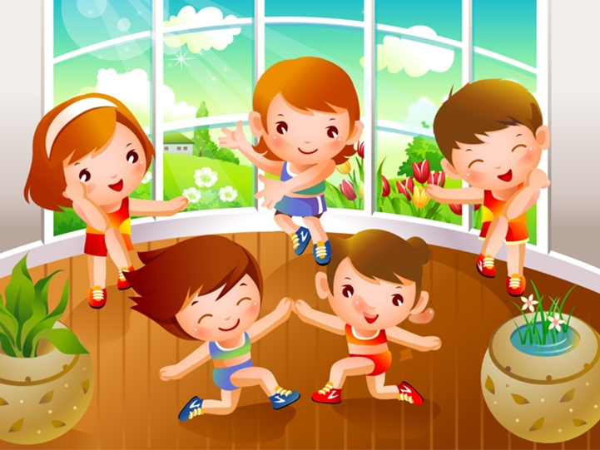

Темы выпуска:
- Роль семьи в воспитании здорового ребенка
- Когда и сколько заниматься
- Влияние природных факторов на закаливание

Радость родителей – в счастье их детей. Каждый из нас хочет видеть своего ребенка здоровым и жизнерадостным.
Современная статистика свидетельствует: здоровье детей от рождения к моменту поступления в школу не улучшается, а ухудшается, что отрицательно влияет на процесс усвоения школьной программы.
Народная мудрость гласит: «Здоровье – всему голова». Трудно с этим не согласится. Здоровье – бесценный дар природы, и его надо уметь сохранить.
Каждый ребенок – яркая индивидуальность. И нужно уметь найти к нему правильный подход. Конечно, сделать это не всегда легко. Не всегда просто понять поведение ребенка в той или иной ситуации и определить, какие методы в данном случае будут наиболее уместны. Это касается и физического воспитания.
Стремитесь к тому, чтобы занятия проходили живо и интересно. Не забывайте поощрить детей, похвалить их за правильное выполнение упражнений. Однако ребенок должен понимать, что сделал он хорошо и в чем его ошибки.
У малоподвижных детей надо воспитывать чувство уверенности в своих силах, повышать их двигательную активность. А вот неуравновешенных, легко возбудимых детей нужно уметь заинтересовать, привлечь к занятиям, давать им задания, требующие организованности и выдержки.
И если вам удалось выполнить все это, если вы приучили ребенка выполнять режим дня, привили любовь в движению, вырастили его ловким, сильным, закаленным, то вы во многом облегчили вашему ребенку вступление в новый очень сложный для него период – школьный возраст.
Занимаясь с детьми физическими упражнениями, старайтесь развить у них дружелюбие и коллективизм. И, конечно, приучайте к дисциплине, ответственности за свои поступки. Все это пригодится ребенку, когда он переступит порог школы.

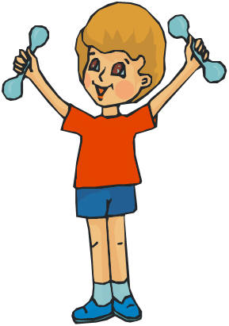

Когда и сколько заниматься.

Возможность включить в распорядок дня совместимые знания одного из родителей с ребенком существует почти всегда. Необходимо уделять ребенку ежедневно хотя бы несколько минут. Постарайтесь определить оптимальное время для занятий в режиме вашей семьи и затем придерживайтесь его. Прежде всего, следует соблюдать принцип систематичности, чтобы они стали для него ежедневной потребностью.
Продолжительность занятий родителей с ребенком различна: она зависит от возраста ребенка, от лимита времени родителей, от времени суток, а также от того, что делает ребенок до или после занятий (если ребенок устал после долгой прогулки или прогулка еще предстоит, продолжительность занятий будет меньше, чем после отдыха).
Утренние занятия обладают тем преимуществом, что сразу после сна «разминаются» мышцы тела, улучшается кровообращение в тканях. Во время зарядки лучше использовать легкие и уже знакомые упражнения, поскольку обычно не хватает времени и терпения для разучивания новых, более сложных упражнений. Продолжительность утренних занятий – не более 10 минут. Для нормального развития ребенка очень важно ежедневное пребывание на свежем воздухе. Интересен тот факт: пока ребенок в грудном возрасте, родители добросовестно соблюдают это требование, но когда дети подрастают, родители частенько о нем забывают. Ребенок нуждается в активных движениях на воздухе, причем в любую погоду, это особенно благоприятно отражается на его физическом развитии.
Соблюдение элементарных правил личной гигиены должно прививаться с ранних лет. Под этим понятием, мы привыкли понимать умывание, чистку зубов, соблюдение частоты рук, тела, одежды. Под чистотой часто подразумевается внешнее отсутствие грязи, которую можно увидеть глазами. Но ведь случается не только внешняя, но и «внутренняя грязь» - так называемые токсины, которые выделяются через потовые железы. Если их не смывать, то происходит самоотравление, которое выражается в проявлении утомления, раздражения, нервозности. Чтобы избежать этого, нужны ежедневные водные процедуры, желательно два раза в день: утром и вечером. Отсутствие привычки к обливанию всего тела водой или обтирания мокрым полотенцем может привести к ослаблению организма и частым простудным заболеваниям.
ВАННА, ДУШ, КУПАНИЕ – прекрасное средство закаливания и своеобразный массаж.

Влияние природных факторов на закаливание

Окружающие человека природные факторы: солнце, воздух и вода – постоянно влияют на закаливание организма, а система терморегуляции у нас включается при жаре или холоде. Закаливание нужно рассматривать как естественное (влияние природных факторов на человека в повседневной жизни) и специально организованное, с выполнением обязательных условий.
Специально организованное закаливание значительно эффективнее по своему воздействию. Воздух оказывает сильнодействующее влияние на человека. От рождения и до конца жизни мы дышим воздухом в основном через легкие и кожу. И от того, каков воздух, какой он температуры, зависит наше здоровье. Если мы дышим постоянно воздухом комнатной температуры, то никакого закаливающего эффекта происходить не будет. Полезнее находиться на свежем воздухе или в проветриваемом помещении.
Спать необходимо в прохладной комнате. Кто спит при температуре 17 – 18 *, тот дольше остается молодым. По мере утраты связи с природой, человек стал терять и свое здоровье.
Болезнь века – психологические стрессы. Борьба с ними: более частое пребывание на воздухе (даче, рыбалке, в лесу). Многие же из нас отдают предпочтение пребыванию в квартире у телевизора – бича нашего здоровья. Насладившись природой, человек заряжается положительной биоэнергией, снимает с себя отрицательные психические эмоции, получает необходимую физическую подготовку. Свежий воздух помогает и быстрому излечению от простудных заболеваний.
Вода – неотъемлемый источник нашей жизни. Холодная вода при наружном применении производит раздражение, передающееся нервной системе, а потом кровеносной. Горячая вода, наоборот, оказывает успокаивающее расслабляющее действие.
Последние научные данные говорят о том, что холодный душ дает положительную биоэнергию, а горячий и тем более. Утром полезнее принять холодный душ, а вечером – горячие ванны или душ. Холодные водные процедуры положительно влияют на работоспособность, т.е. заряжают организм, придают бодрость и уверенность. Говорят: «У природы нет плохой погоды». Любая погода для нас – это в несколько раз лучше, чем спертый квартирный воздух. Чем отдаленнее от жилой местности, тем меньше у нас проблем со здоровьем.


